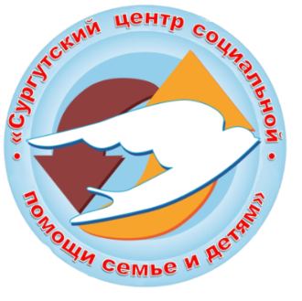
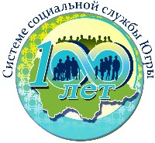

ИНФОРМАЦИОННЫЙ ВЕСТНИК УЧРЕЖДЕНИЯ

№ 2 (декабрь 2019)

Целью БУ «Сургутский центр социальной помощи семье и детям» является социальное обслуживание граждан, проживающих на территории Ханты-Мансийского автономного округа – Югры; удовлетворение потребностей граждан в социальном сопровождении.
Потребители государственных услуг - семьи, дети, граждане, признанные нуждающимися в социальном обслуживании.

Коллектив бюджетного учреждения Ханты-Мансийского автономного округа - Югры «Сургутский центр социальной помощи семье и детям» в марте 2019 года отметил 26-летие. За плечами – опыт, творчество, свершения, жизненные уроки и стремление в будущее. Специалисты нашего учреждения готовы прийти на помощь семьям и детям города.
В связи с организационно-штатными изменениями с августа 2019 года в учреждении действуют следующие структурные подразделения:
- отделение информационно-аналитической работы;
- отделение психолого-педагогической помощи гражданам (в том числе служба профилактики семейного неблагополучия, служба «Экстренная детская помощь», сектор дневного пребывания несовершеннолетних);
- стационарное отделение (26 койко-мест, 3 группы длительного пребывания, в том числе технология «Маленькая мама»);
- отделение социального сопровождения граждан;
- отделение социальной адаптации несовершеннолетних и молодежи;
- административно – хозяйственная часть.

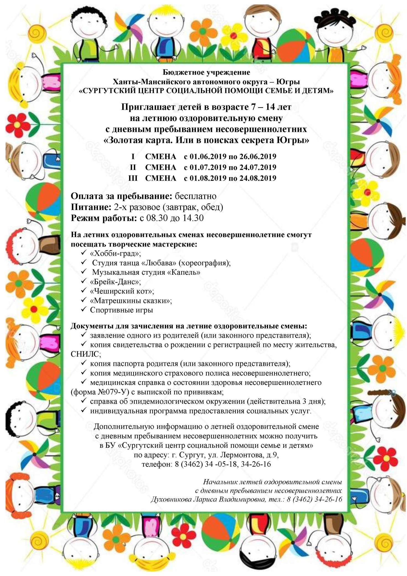

______________________________________________

II летняя оздоровительная смена

«Золотая карта. Или в поисках секрета Югры»

_______________________________________________

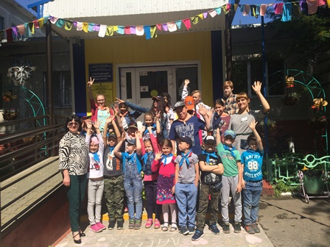
Не успели стены бюджетного учреждения Ханты-Мансийского автономного округа – Югры «Сургутский центр социальной помощи семье и детям» забыть голоса ребят первой смены, как сегодня встретили новых ребят. Смена продлится с 01.07 по 24.07.2019 года.
На 2 смену было зачислено 28 несовершеннолетних в возрасте 7-14 лет из семей, признанных нуждающимися в получении социальных услуг.
На торжественной линейке, посвящённой открытию смены, ребята распределились на два отряда – «Росток» и «Ребята из Сибири».
Вместе с родителями ребята приняли участие в создании газеты «Волшебный мир детства», а затем продолжили соревнования в конкурсе асфальтовой живописи. На праздничном мероприятии все смогли проявить свои таланты - демонстрировали интеллектуальные знания, творческие и спортивные способности. Узнав о том, какая неприятность приключилась с Хранителем Секретов земли Югорской, ребята с готовностью и желанием отозвались прийти на помощь ему в поисках карты.
На празднике царили доброта, уважение и веселье.
Материал подготовлен
педагогом дополнительного образования, В.В. Сальковой

_______________________________________________

Сургут – город моего детства

_______________________________________________
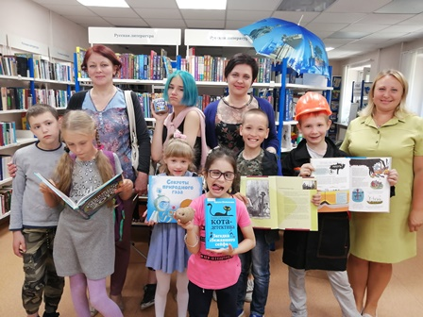

Несовершеннолетние стационарного отделения БУ «Сургутский центр социальной помощи семье и детям» очень любят посещения детской центральной библиотеки №25. Очередная встреча с добрыми друзьями прошла 1 июля.
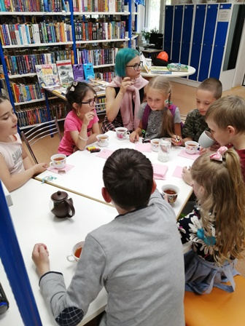
С большим интересом ребята совершили виртуальное путешествие по родному городу. В увлекательной доступной форме работник библиотеки Анастасия Анатольевна рассказала ребятам об истории становления нашего города, познакомила с его достопримечательностями, промышленными предприятиями, жизнью и бытом коренного населения, животным и растительным миром Югры. Мальчишки и девчонки с большим интересом слушали рассказ о почетных гражданах г. Сургута, смогли примерить костюм нефтяника, увидели своими глазами настоящую нефть, которая была представлена в специальной колбе, ощутили ее запах, узнали о продуктах переработки нефти. Беседу сопровождала интересная слайд-презентация и книжная выставка «У каждого свой город на Земле…». По итогам беседы о родном городе с ребятами провели викторину на знание городских достопримечательностей и подвижную игру «Найди капельку нефти». Завершилась встреча для детей неожиданным сюрпризом – чаепитием со сладостями.
Ребята получили массу позитивных эмоций, ярких впечатлений и пополнили свои знания о своей малой Родине. Прощаясь, все дружно благодарили сотрудников библиотеки за интересный рассказ о Сургуте, за теплый душевный прием и угощение.
Материал подготовлен
воспитателями стационарного отделения Н.В. Тынкевич, Л.С. Цоколаевой

________________________________________________

Подари ромашку другу

_______________________________________________
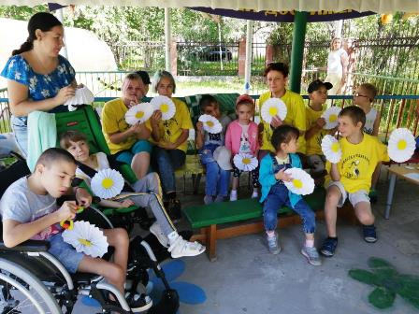
Накануне «Дня семьи, любви и верности» юные волонтеры движения «Шаги добра», дети стационарного отделения БУ «Сургутский центр социальной помощи семье и детям» пришли в гости к давним друзьям из БУ «Сургутский реабилитационный центр для детей и подростков с ограниченными возможностями здоровья», которые стали участниками занятия по изготовлению ромашки - символа праздника.
Вот уже несколько лет в России отмечается этот замечательный и душевный праздник – День семьи, любви и верности, который отмечается 8 июля. Ещё этот день именуют Днём Петра и Февронии, которые через года пронесли свои чувства и даже умерли в один день.
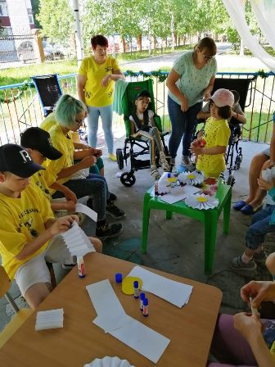
Символом Дня семьи стала ромашка. Незатейливый и простенький цветок. Маленькое солнышко в окружении белых лепестков. Ромашка издавна была символом любви: девушки любили гадать «любит-не любит», доверяя цветку самые сердечные тайны.
К этой встрече дети-волонтеры готовились заранее, делали заготовки, учили загадки. Предстояла нелегкая задача: надо было доходчиво объяснить детям с ограниченными возможностями последовательность работы, чтобы ребята своими руками вырезали шаблоны, склеили белоснежную ромашку. Юные волонтеры очень ответственно отнеслись к своей задаче. Сразу принялись помогать тем, у кого не получается, показывали индивидуально, как надо делать, подбадривали детей. Каждому ребенку удалось справиться с техникой. Дети были очень довольны тем, что у них получилось сделать эти, на первый взгляд, сложные цветы.
Юные волонтеры, в свою очередь, чувствовали себя нужными и полезными, они выразили свое желание прийти еще раз к ребятам в гости.
Добрые пожелания семейного благополучия, здоровья, душевной теплоты звучали от подростков, которые ощутили причастность к семейным ценностям.
Материал подготовлен воспитателями
стационарного отделения Л.С. Цоколаевой и Н.В. Тынкевич

_______________________________________________

Тайны сибирской нефти _______________________________________________
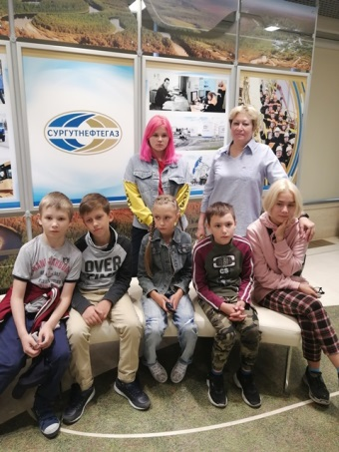
11 июля несовершеннолетние стационарного отделения БУ «Сургутский центр социальной помощи семье и детям» в рамках профориентационной работы посетили музей ПАО «Сургутнефтегаз».
В увлекательной форме сотрудник музея Юлия Константиновна рассказала об истории и географии производства, процессе разведки и добычи нефти, одного из крупнейших нефтегазодобывающих предприятий нашей страны. В музее в исторических артефактах и современных электронных экспонатах соединены прошлое и будущее ПАО «Сургутнефтегаз», традиции и инновации, представлена яркая трудовая летопись предприятия со времен начала освоения региона и до сегодняшнего дня.
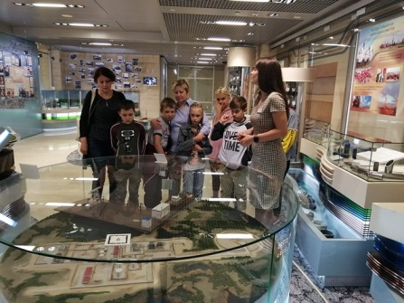
В ходе экскурсии ребята познакомились с историей открытия месторождений нефти и газа на Югорской земле, историей создания предприятия, выдающимися личностями, их заслугами; технологией добычи нефти и использованием ее в современных производствах. Несовершеннолетние смогли увидеть поэтапную технологию добычи нефти на большом экране, а так же различные экспонаты: керны, образцы нефти и горных пород, макеты современных АЗС и их предшественников, макеты нефтедобывающих и нефтеперерабатывающих заводов.
В экспозиции, посвященной разработке нефтяных месторождений, с помощью мультитач стола и размещённой на нём специальной игровой программы, ребятам было предложено поучаствовать в игре экономической стратегии: выбрать и приобрести лицензионный участок, а затем попробовать разработать нефтяное месторождение. Юные нефтяники с энтузиазмом взялись за дело, и в итоге было открыто новое, еще никому неизвестное, Лазаревское месторождение.
В следующем задании по предложенному образцу ребятам нужно было собрать из пазлов «Мини городок нефтяников». И это задание было выполнено успешно.
Ребятам очень понравилась экскурсия. Они узнали много нового и интересного о профессиональной деятельности нефтяников, и других профессиях, связанных с нефтегазодобывающей отраслью. Возможно, пройдут годы, и многие из них вольются в ряды сотрудников ПАО «Сургутнефтегаз», а мы желаем музею процветания и новых посетителей.
Материал подготовили воспитатели
стационарного отделения Л.С. Цоколаева, Н.В. Тынкевич

______________________________________________

Кулинарный мастер-класс

_______________________________________________
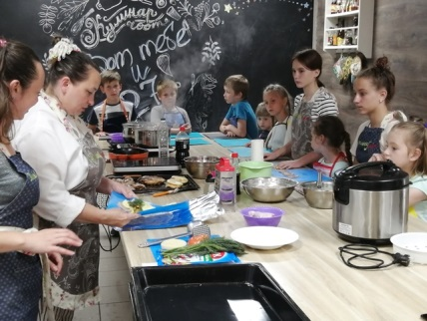
Выбор будущей профессии одно из главных решений в жизни каждого человека. Сделать правильный выбор — это ответственный шаг. Для многих несовершеннолетних сделать профессиональный выбор становится все сложнее, т.к. в настоящее время появилось большое количество новых, непривычных и незнакомых профессий.
Для ребят стационарного отделения БУ «Сургутский центр социальной помощи семье и детям» проводится систематическая профориентационная работа в разных формах и видах: тематические беседы, анкетирование, дидактические и сюжетно-ролевые игры, экскурсии, выездные мастер-классы.
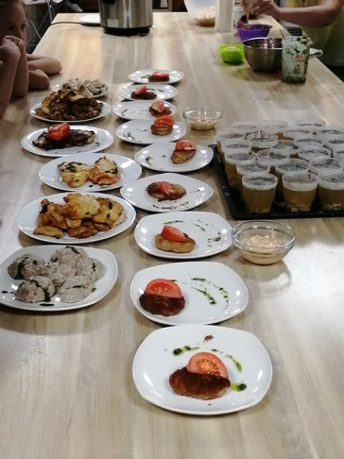
Кулинарное мероприятие для детей — отличный способ весело и полезно провести время. Несовершеннолетним стационарного отделения такую возможность предоставил Благотворительный фонд «Траектория Надежды». 12 июля ребята посетили мастер-класс по приготовлению второго блюда в школе кулинарного мастерства «Кулинарум» и погрузились в удивительный, неизведанный мир кулинарии. Если до этого ребята и не задумывались о происхождении многих блюд, то на кулинарном мероприятии они предстали перед ними в новом свете, окутанные волшебством и творческим вдохновением. Под руководством опытного шеф-повара Татьяны Николаевны ребята самостоятельно готовили куриный рулет, наггетсы, куриные отбивные, жареные крылышки, фаршированные окорочка, холодец и паровые котлеты. Все это они успели приготовить всего за 2 часа, благодаря слаженной и дружной команде. Вначале мастер-класса юные поварята внимательно прослушали инструктаж по технике безопасности и получили личное задание, внося свой вклад в приготовление каждого блюда. Когда все блюда были готовы, аппетитно сервированы и накрыт стол, ребята принялись к дегустации. Свои кулинарные способности они оценили достойно, съели все, что приготовили.
Участвуя в мастер - классе, ребята узнали множество кулинарных секретов и приобрели элементарные профессиональные навыки. Будем надеяться, что после такого шоу юные поварята всячески будут развивать в себе кулинарные таланты и оказывать посильную помощь дома на кухне.

Материал подготовили воспитатели
стационарного отделения Н.В. Тынкевич, Л.С. Цоколаева

_______________________________________________

«Поиски секрета Югры продолжаются…»

_______________________________________________
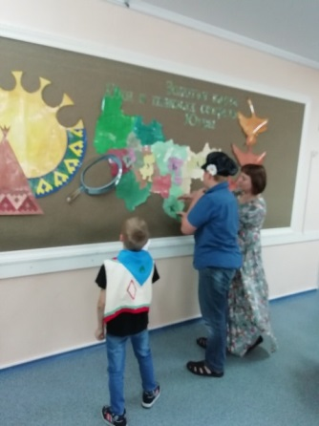
Мгновенно для ребят и специалистов пролетели 21 день второй летней оздоровительной смены «Золотая карта. Или в поисках секрета Югры».
01.07.2019 года в дневное отделение БУ «Сургутский центр социальной помощи семье и детям» на летнюю смену было зачислено 28 несовершеннолетних: 13 мальчиков и 15 девочек, в возрасте 7-14 лет.
Много различных мероприятий было запланировано и проведено для ребят. Это были и спортивные соревнования, и познавательно-развлекательные мероприятия, а также интересные встречи с разными людьми.
Бурю положительных эмоций произвели на ребят встречи с представителями бойцовского клуба «Саланг», а члены Сургутского байк-клуба не только показали и рассказали истории о своих железных конях, но и покатали ребят. Встречи закончились вручением сладких подарков.
Также для ребят были организованы выезды в Галерею кино: под большим впечатлением вернулись они с просмотра художественного фильма «Мия и белый лев».
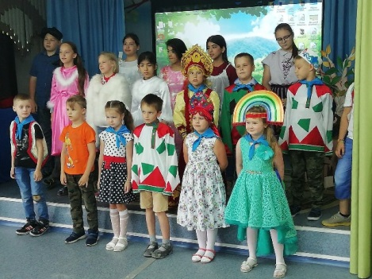
После посещения мастер-класса в центре развития художественной личности «Счастливый художник», ребята почувствовали в себе возможности творить и создавать прекрасное для окружающих. Готовые работы наших участников смены будут украшать стены городской клинической детской поликлиники № 5, где ребята получали оздоровительные процедуры.
Не оставили без внимания участников летней смены сотрудники МЧС и детской стоматологической поликлиники. В легкой игровой форме было рассказано о правилах безопасного поведения на природе и воде, а также особенное внимание было уделено теме здоровья.
Вместе со специалистами отделения ребята приняли участие в различных мероприятиях: «Уроки безопасности», «Моя Россия», «Ромашковый букет», «В гостях у сказки», «Рецепт хорошего настроения», «Спортивный лабиринт» и многих других.
Особенно запомнились: финансовая игра «Аукцион знаний», развлечения «Шарики за ролики», «День шоколада», дискуссионный клуб по х/фильму «Бесстрашные дети», в которых ребята проявили свои интеллектуальные, спортивные знания и умения.
Материал подготовлен педагогом
дополнительного образования дневного отделения В.В. Сальковой

_______________________________________________

Стратегическая сессия﻿ по реализации проекта «Демография»

_______________________________________________

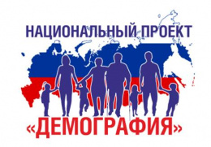
«Югра действует!» — под таким девизом в г. Сургуте 25-26 июля прошла стратегическая сессия по реализации региональных проектов «Финансовая поддержка семей при рождении детей», «Старшее поколение», входящих в портфель проектов «Демография».
Цель мероприятия – повышение уровня вовлеченности государственных гражданских служащих и работников учреждений, подведомственных Депсоцразвития Югры, негосударственного сектора в реализацию региональных проектов с выработкой новых предложений по реализации.
Первый день сессии был насыщен программами тимбилдинга (командообразование). Участники были активно включены в мероприятия по созданию команды единомышленников, воспитанию командного духа, погружены в реализацию национального проекта «Демография».
Второй день мероприятия прошел в формате группового коучинга «Знаю, участвую, предлагаю». Команды участников определили круг основных субъектов, вовлеченных в реализацию проекта, среди которых государственные организации, негосударственные поставщики социальных услуг, средства массовой информации и каждый житель Югры.
Итогом стратегической сессии стала систематизация знаний, опыта и утверждение предложений для дальнейшей реализации в Югре проекта «Демография».
В рамках коучинга представлен бренд-бук национального проекта «Демография», настольная игра «Национальные проекты – Югра действует!»

Информация подготовлена
специалистами отделения информационно-аналитической работы

_______________________________________________

Флаг Российской Федерации ______________________________________________
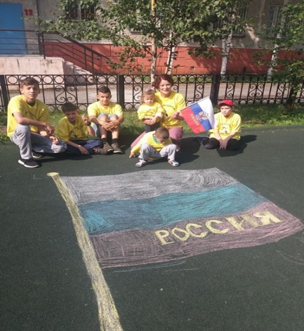

Флаг – один из главных государственных символов любого государства, своеобразное «лицо» страны, наряду с гербом и гимном. Ежегодно 22 августа в России отмечается День Государственного флага Российской Федерации. Флаг побуждает народ верить, побеждать и испытывать гордость за свою Родину! Впервые бело-сине-красный флаг был поднят на первом русском военном корабле "Орел" в 1668 году, во времена царствования Алексея Михайловича. Государственным символом флаг стал при Петре Первом.

20 января 1705 года он издал указ, согласно которому "на торговых всяких судах" должны поднимать бело-сине-красный флаг, сам начертал образец и определил порядок горизонтальных полос.

Патриотическое воспитание ребят является основой формирования будущих граждан. Уважение и любовь к символам страны мы стараемся прививать с раннего детства. С детьми стационарного отделения был проведен цикл мероприятий на тему «Флаг России». Проведены познавательные беседы «Моя Родина», «Наш флаг – наша гордость!», «День Российского Флага». Дети делали аппликацию «Флаг России», прошел мастер – класс «Российский флаг». 22 августа юные волонтеры движения «Шаги добра» провели акцию «Наша гордость». Ребята важно прошли под флагом Российской Федерации по территории учреждения и нарисовали мелом российский флаг.

Дети получили информацию об образовании Государственного флага, вспомнили цвета, присутствующие на нем, и историю их возникновения, символы нашей страны герб и гимн. Несовершеннолетние узнали, что белый цвет означает мир, благородство, чистоту; синева неба, рек, морей и озер запечатлена в синей полосе цвета верности, а красный цвет – цвет крови, огня, отваги, героизма.

Мы очень хотим, чтобы наши воспитанники гордились своей Родиной, ее могуществом, людьми, подвигами. Они должны знать, что в нашем многонациональном государстве больше всего ценится мир и благополучие, доброта и поддержка!

День Российского флага – праздник, который помогает объединить общество, он вызывает у всех россиян чувство гордости за свою страну. Очень важно, чтобы День Государственного флага вошел в нашу жизнь и стал дорогим для всех жителей России. Пусть же наша страна будет непобедимой и процветающей, и пусть над ней гордо реет наш Флаг!

Материал подготовлен воспитателями стационарного отделения

Л.С. Цоколаевой, Е.Н. Попковой.

_______________________________________________

Тренинг

«Тропинка родительской любви», для замещающих родителей

_______________________________________________

20.08.2019 и 22.08.2019 с замещающими родителями проведен тренинг «Тропинка родительской любви», направленный на повышение компетентности замещающих родителей, улучшение детско-родительских отношений в замещающих семьях.
По запросу участников тренинга были освещены следующие вопросы: «Возрастные особенности несовершеннолетних», «Причины трудного поведения», «Влияние родительских установок», «Разрешение конфликтных детско-родительских ситуаций».
В ходе тренинга были рассмотрены вопросы, связанные с трудностями, возникающими в воспитании детей. Участники имели возможность проанализировать свой стиль воспитания, применяемый в отношениях с ребенком.
В ходе тренинга были отработаны психологические техники и методы понимания и принятия своего ребенка, обозначения личных и семейных границ, мотивации детей, бесконфликтного взаимодействия с ребенком.
Замещающие родители получили информацию о методах и приемах, позволяющих улучшить качество взаимоотношений с детьми.
В тренинге «Тропинка родительской любви» приняли участие 11 замещающих родителей.

Информацию подготовил:

Беляева Людмила Александровна,

психолог отделения психологической помощи гражданам

_______________________________________________

Стратегическая сессия по реализации регионального портфеля проектов «Демография»

_______________________________________________

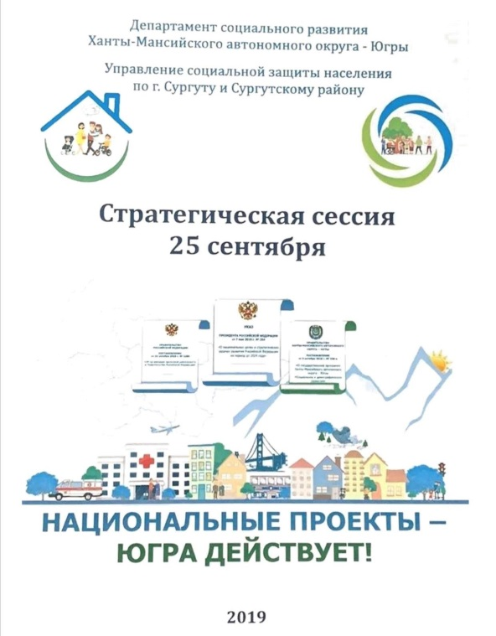

25.09.2019 в городе Сургуте (в Сургутском районе - 27.09.2019) состоялась Стратегическая сессия для организаций и учреждений социальной направленности (в том числе некоммерческих организаций) по реализации регионального портфеля проектов «Демография»:
- «Финансовая поддержка семей при рождении детей»,
- «Старшее поколение»,
- «Содействие занятости женщин – доступность дошкольного образования для детей в возрасте до 3-х лет»,
- «Укрепление общественного здоровья»,
- «Спорт-норма жизни».

Основная цель мероприятия – повышение уровня информированности населения муниципальных образований о реализации Национального проекта «Демография», выработка способов вовлеченности населения в реализацию проектов и форм общественного контроля.
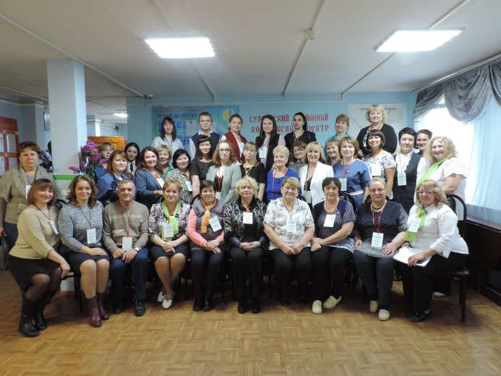

Информация подготовлена
специалистами отделения информационно-аналитической работы

_______________________________________________

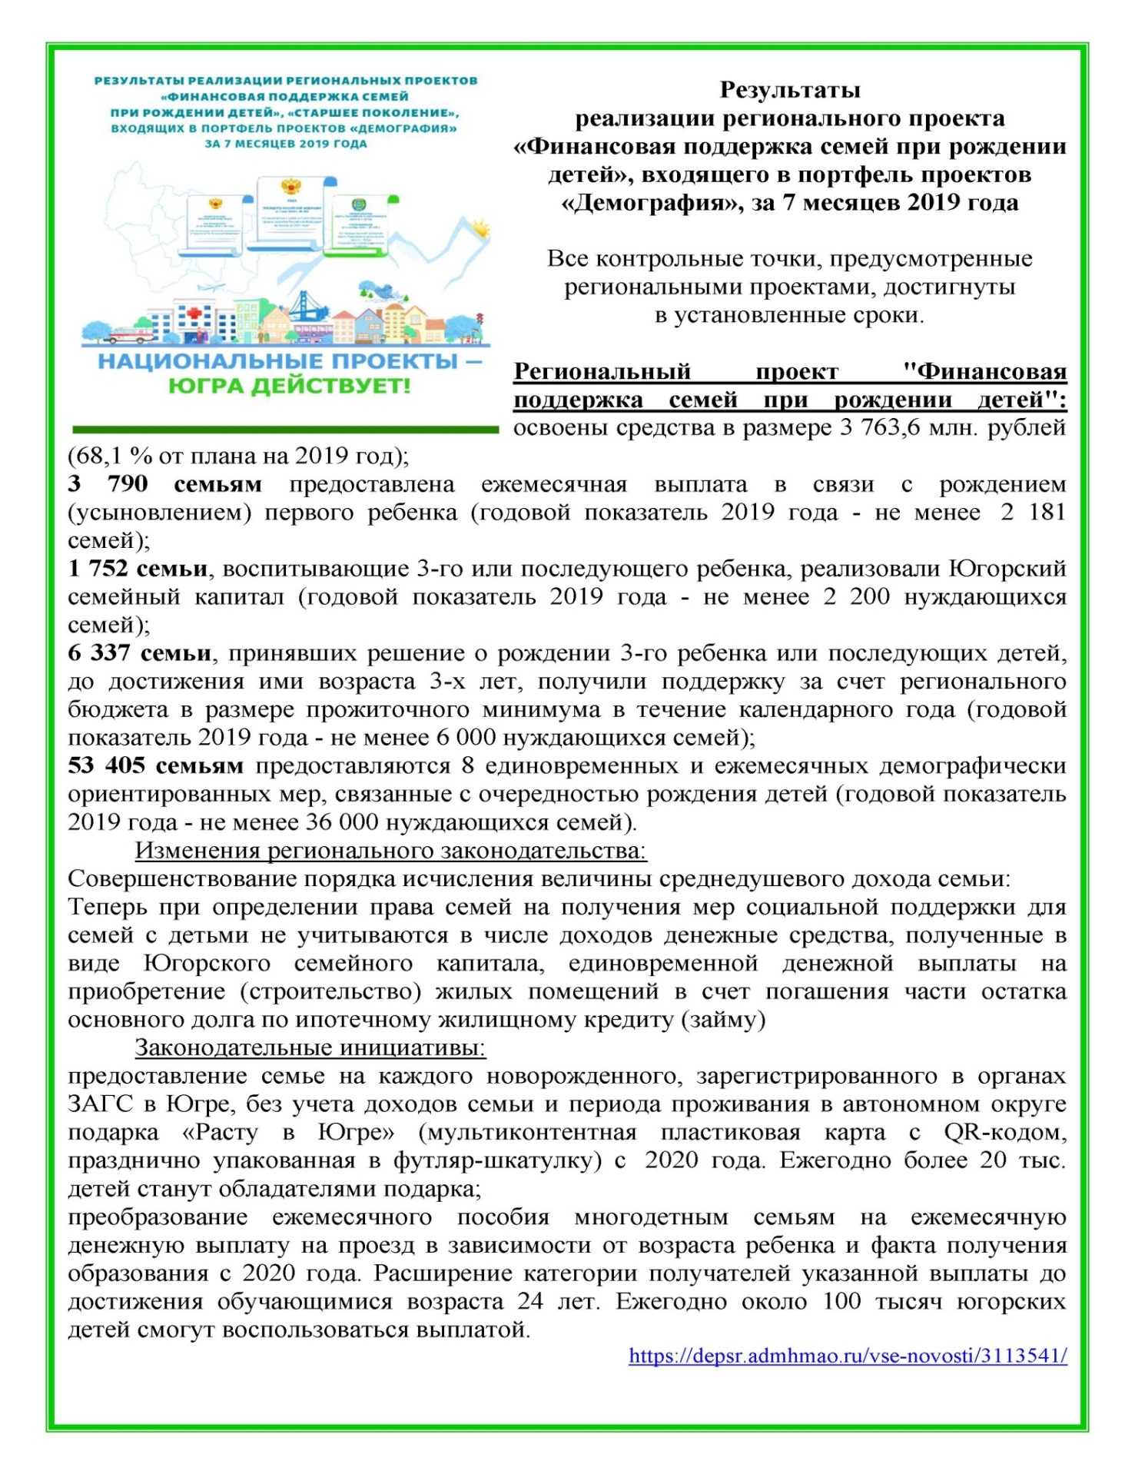
Национальный проект «Демография» _______________________________________________

_______________________________________________

Для Вас, дорогие! ______________________________________________

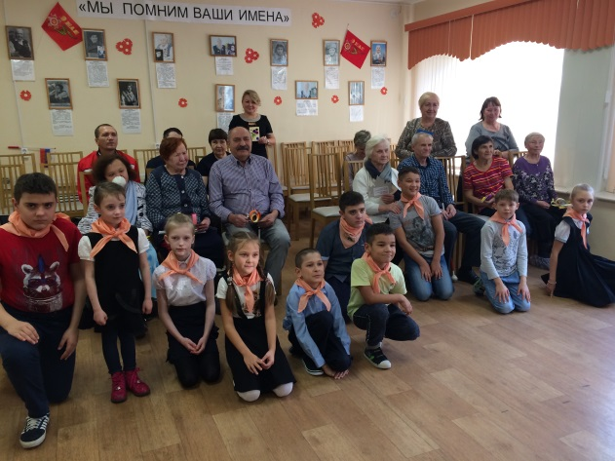
В рамках волонтерского движения «Шаги добра» стало доброй традицией ежегодно поздравлять людей серебряного возраста с Международным днем пожилого человека. И этот год не стал исключением. Воспитанники стационарного и отделения психологической помощи гражданам подготовили небольшой концерт для клиентов БУ ХМАО – Югры «Сургутский комплексный центр социального обслуживания населения».
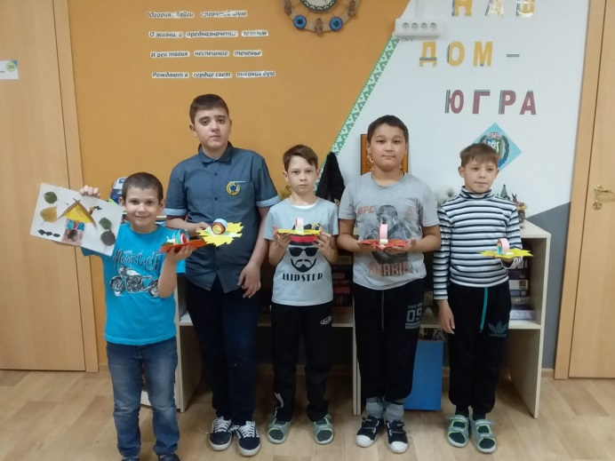
Вместе с ребятами дедушки и бабушки с удовольствием вспомнили и подпевали песни своей молодости, чем растрогали всех, танцевали и дружно аплодировали маленьким артистам.
В заключение встречи ребята торжественно вручили виновникам праздника открытки, подготовленные своими руками, сфотографировались на память и в благодарность за подготовленный праздник получили сладкие подарки.

Материал подготовлен
специалистом по работе с семьей
отделения психологической помощи гражданам
В.В. Сальковой

_______________________________________________

Весёлый субботник _______________________________________________

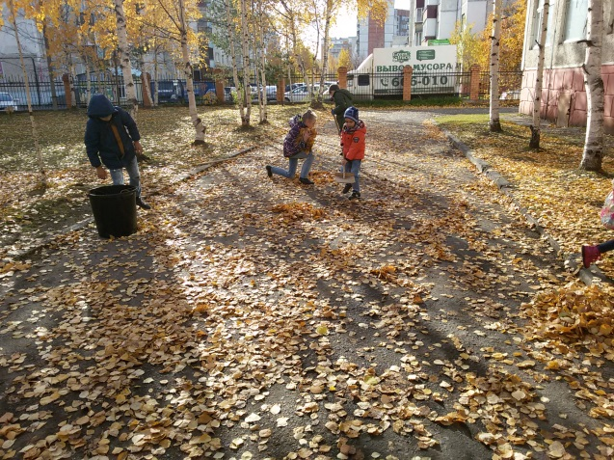
Листопад, листопад,
Листья желтые летят,
Собирайте, не ленитесь,
И друг другу улыбнитесь...
В первые дни октября несовершеннолетние стационарного отделения БУ «Сургутский центр социальной помощи семье и детям» провели субботник на территории учреждения, совмещенный с прогулкой и любованием осенним пейзажем.
Дети с воодушевлением и энтузиазмом помогали воспитателям собирать листья в кучи граблями и складывать в мешки, ведь благодаря этому ребята могли почувствовать себя сильными и самостоятельными, как взрослые.
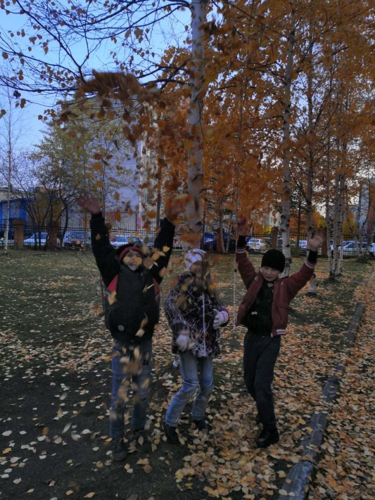
Трудовое воспитание является важнейшим средством всестороннего развития личности ребёнка.
В процессе трудовой деятельности дети учились доводить начатое дело до конца, у них формировалось представление о значимости труда для себя и окружающих. Мальчишки и девчонки были очень довольны результатами выполненной работы. Огромное количество опавших листьев было убрано с участка для прогулок.
Каждый постарался от души! Но не забывали дети и развлечься. Они находили красивые листочки, собирали букеты из опавшей листвы, играли и веселились, а также устраивали листопады и фотографировались в осенних листьях.

Материал подготовлен воспитателем Н.М. Насыровой

______________________________________________

Итоги стажировочной площадки _______________________________________________
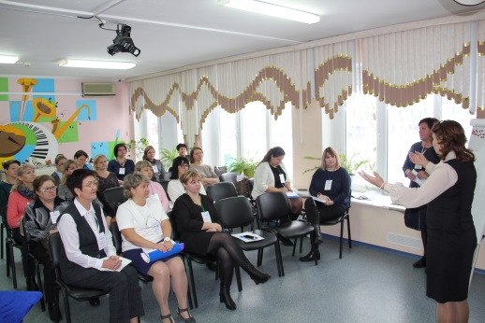
24 октября 2019 года на базе бюджетного учреждения Ханты-Мансийского автономного округа – Югры «Сургутский центр социальной помощи семье и детям» была проведена стажировочная площадка для специалистов по кадрам (персоналу) учреждений, подведомственных Депсоцразвития Югры, работающих в занимаемой должности в отрасли социальной защиты населения Ханты-Мансийского автономного округа – Югры не более 2-х лет.
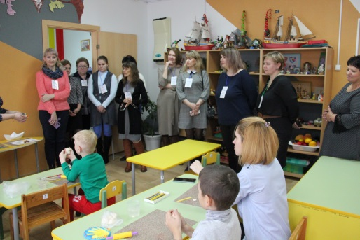
Приветственное слово было предоставлено Наталье Ивановне Платоновой, заместителю начальника отдела кадровой и правовой работы Депсоцразвития Югры, которая пожелала присутствующим плодотворной работы, активного включения в процесс стажировочной площадки и возможности дальнейшего применения полученных знаний, навыков в своей профессиональной деятельности.
Специалисты округа предоставлена информация о кадровых технологиях и инновационных проектах и программах, применяемых в практике работы, целях и задачах кадровой политики Учреждения. Материал был представлен в форме презентаций, видеоматериалов, рабочих документов.
Особый интерес у участников стажировочной площадки вызвал психологический практикум, в ходе которого они узнали, что такое профессиональное выгорание и как его преодолеть, насколько развиты их коммуникативные навыки, а также как оптимально взаимодействовать с персоналом. Практические занятия также были направлены на проведение содержательного анализа профессиональных компетенций кадровых работников, определение уровня стресса. Психологами были даны рекомендации по профилактике самовыгорания, повышению стрессоустойчивости.
В завершении участники стажировочной площадки обменялись мнениями и заполнили анкету «Оценка определения эффективности деятельности стажировочной площадки».
Обмен опытом, несомненно, является одним из важнейших факторов развития любой организации и необходим, как для расширения профессиональных знаний и умений, так и для активизации собственных внутренних ресурсов!
Материал подготовлен методистом В.В. Трушиной

_______________________________________________

Всероссийский день

правовой помощи детям

_______________________________________________

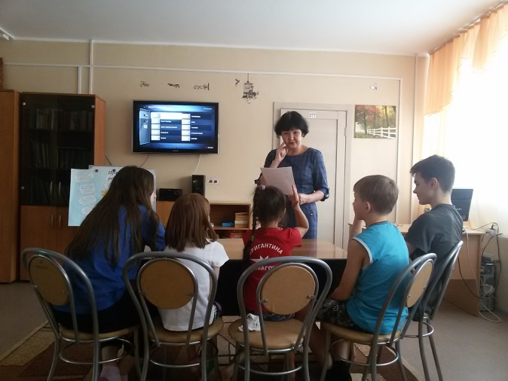
В рамках Всероссийского дня правовой помощи детям в стационарном отделении БУ «Сургутский центр социальной помощи семье и детям» было проведено презентационное занятие «Права, обязанности и ответственность детей».
Цель и задачи занятия – познакомить детей с их правами, закрепленными в Конвенции о правах ребенка, Конституции РФ, соотнести права и обязанности детей, способствовать осознанию ответственности за свои права.
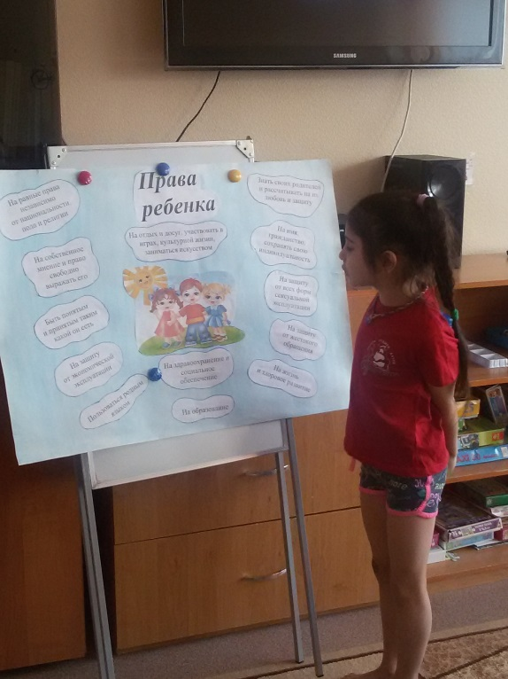
Несовершеннолетние просмотрели видео-презентацию, узнали о проступках, за которые наступает административная или уголовная ответственность.
Мальчишки и девчонки делились своими знаниями, вели дискуссию, познавали новое. В конкурсе «Чьи права нарушены» отмечали, какие права и кем нарушаются в отношении сказочных героев.
Ребята не только повторили и закрепили представления о своих правах и обязанностях, но и через игру научились применять полученные правовые знания в различных ситуациях.

Материал подготовлен воспитателем
стационарного отделения Б.Н. Тукужиновой

_______________________________________________

Экскурсия

к «РЕАЛЬНЫМ ДИНОЗАВРАМ» _______________________________________________

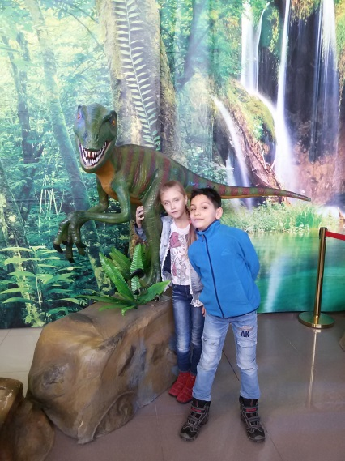
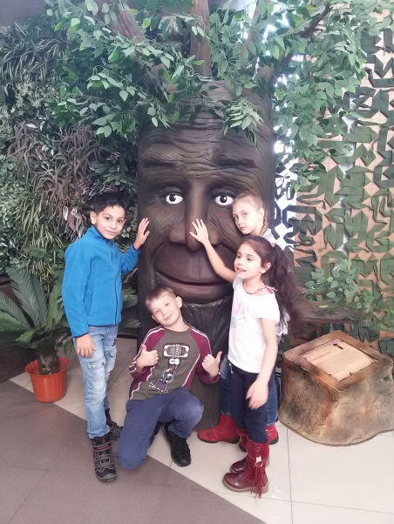
Кем была заселена планета Земля миллионы лет назад, что происходило в царстве животных и растений в Мезозойскую эру, какие рептилии являются предками сегодняшних зверей, птиц и рыб? Для получения ответа на эти вопросы ребята стационарного отделения БУ «Сургутский центр социальной помощи семье и детям» посетили выставку «РЕАЛЬНЫЕ ДИНОЗАВРЫ», прибывшую в наш город из Санкт-Петербурга.
Это яркая концептуально новая выставка подвижных фигур динозавров помогла ребятам окунуться в далекие времена, узнать много нового и познавательного об этих существах, познакомиться с самыми интересными представителями мира ужасных ящеров, представить их реальные огромные размеры.
Мероприятие очень понравилось детям и без сомнения не оставила наших мальчишек и девчонок без положительных эмоций.

Материал подготовлен воспитателем
стационарного отделения Н.М. Насыровой

_______________________________________________

Мой ангел – МАМА!

_______________________________________________

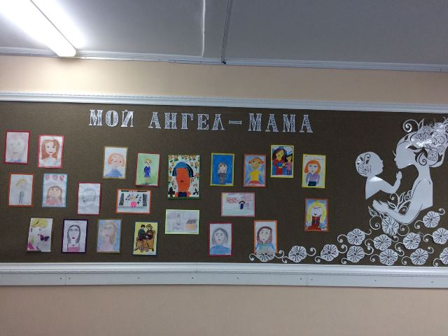
23 ноября, накануне Дня Матери, в БУ «Сургутский центр социальной помощи семье и детям» прошла концертно-развлекательная программа «Мой ангел - МАМА», которую подготовили и провели несовершеннолетние, посещающие тематическую смену «Золотая карта. Или в поисках секрета Югры». На праздник были приглашены мамы и бабушки детей, с которыми работают в отделении психологической помощи гражданам и мамы ребят, проживающих в стационарном отделении Учреждения. Все, и взрослые, и дети, с удовольствием принимали участие в конкурсах, театрализациях, разгадывали шарады и подпевали. Очень растрогали мам и бабушек стихи и песни, которые ребята исполняли адресно, посвящая именно своей маме или бабушке. В зале царила добрая семейная обстановка.
Большим сюрпризом для виновниц торжества (мам и бабушек) стали выставка портретов и подарки, подготовленные ребятами. Всю неделю дети трудились над своими шедеврами: рисовали, лепили подсвечники и любимых героев из соленого теста, создавали аппликации из пластилина и цветного песка.
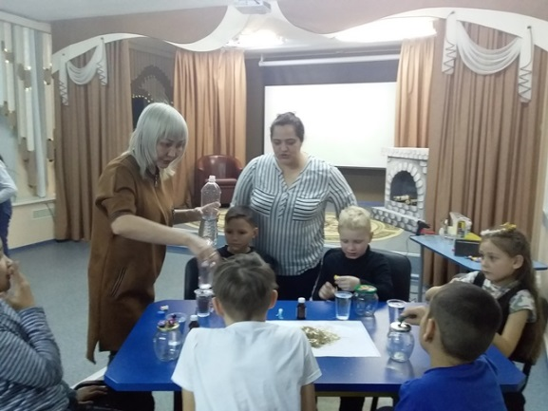
Все это, конечно же, держалось в тайне и на мероприятии мамам предстояло разгадать очередной секрет, определив, где – чья работа. И мамы в итоге справились на «отлично».
А днем ранее, 22 ноября, в Учреждении состоялся мастер-класс «Подарок маме», который любезно был проведен Кумар и Айжан, представительницами Региональной общественной организации ХМАО – Югры «Большая семьЯ». В мероприятии участвовали не только несовершеннолетние, посещающие тематическую смену «Золотая карта. Или в поисках секрета Югры», но и ребята из многодетных семей. Подарки, сделанные детьми, были подарены мамам и бабушкам 23 ноября.
Такие мероприятия не только сближают детей и взрослых, но и формируют семейные традиции и ценности!

_______________________________________________

Открытка для мамы

в рамках Всероссийской акции

«Команда защиты детства»

_______________________________________________

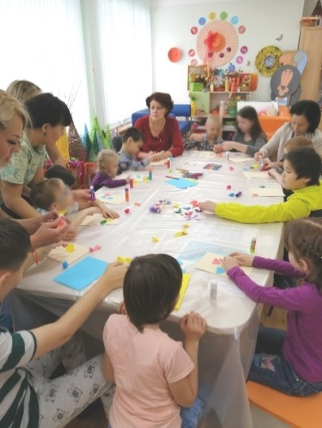
В России, начиная с 1998 года, в последнее воскресенье ноября отмечается теплый и нежный праздник - День матери. В этом году праздник отмечался 24 ноября.

В рамках Всероссийской акции «Команда защиты детства», которая стартовала по всей стране 10 октября 2019 года, юные волонтеры движения «Шаги добра» бюджетного учреждения Ханты-Мансийского автономного округа – Югры «Сургутский центр социальной помощи семье и детям» вместе с наставниками пришли в гости к воспитанникам бюджетного учреждения Ханты-Мансийского автономного округа – Югры «Сургутский реабилитационный центр для детей и подростков с ограниченными возможностями» для совместного участия в мастер-классе по созданию открытки для мамы.

Участвуя в таких мероприятиях, юные волонтеры социализируются, самосовершенствуются, приобретают новые умения и навыки общения, создавая единое совместное пространство.

Внутриличностные проблемы, семейные конфликты уходят на второй план, когда несовершеннолетние погружаются в мир детей, лишенных возможности полноценно двигаться, учиться в обычной школе, играть в спортивные игры и делать многое другое. Эти дети иные, они живут рядом, но борются, не опускают руки, они нуждаются в поддержке, и любой может ее оказать, надо только захотеть и научиться это делать.

Ребята с большим интересом и энтузиазмом приступили к работе. Каждому хотелось сделать подарок для своей мамы или бабушки неповторимым. Все дети старались украсить свою открытку по-особенному: множеством ярких сердечек, бантиков, цветочков. По завершению творческого процесса у всех получились очень красивые и оригинальные открытки, которые они с любовью подарили своим мамам и бабушкам в день праздника.

Прощаясь, воспитанники БУ «Сургутский реабилитационный центр для детей и подростков с ограниченными возможностями» выразили юным волонтерам слова благодарности и подарили свои теплые крепкие объятия.

#КомандаЗащитыДетства

#ЗащитаДетства

Материал подготовили воспитатели стационарного отделения

Н.В. Тынкевич, Л.С. Цоколаева

_______________________________________________

Летать можно не только во сне!

________________________________________________

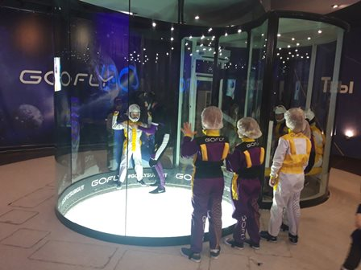
20 ноября – Всемирный день ребенка! Бюджетное учреждение Ханты-Мансийского автономного округа – Югры «Сургутский центр социальной помощи семье и детям» совместно с социальными партнерами «Аэрокомплекс GOFLY» организовали для детей их многодетных семей праздничное мероприятие - полетное шоу, от которого мальчишки и девчонки не могли оторвать восторженных глаз!
Несовершеннолетние по очереди летали в аэротрубе, получили массу положительных эмоций, впечатлений, ощутили «свободное падение» и были в восторге.
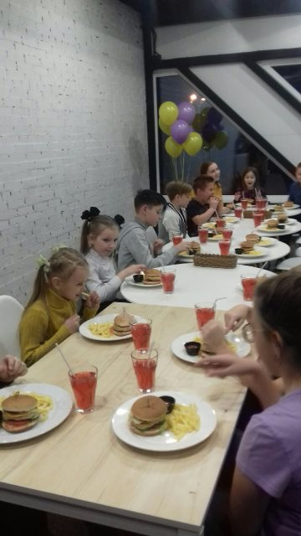
В конце мероприятия все участники были награждены дипломами и приглашены на праздничный стол.
Все ребята остались довольны и обещали вернуться в следующий раз! Аэротруба Gofly — это место, где не существуют законы гравитации и можно испытать невероятное ощущение полета в воздухе!

Материал подготовлен специалистом по социальной работе

отделения информационно-аналитической работы, С.Г. Даниловой

_______________________________________________

10 декабря – день образования

Ханты-Мансийского автономного округа – Югры

(10 декабря 2019 года округу исполнилось 89 лет)

________________________________________________

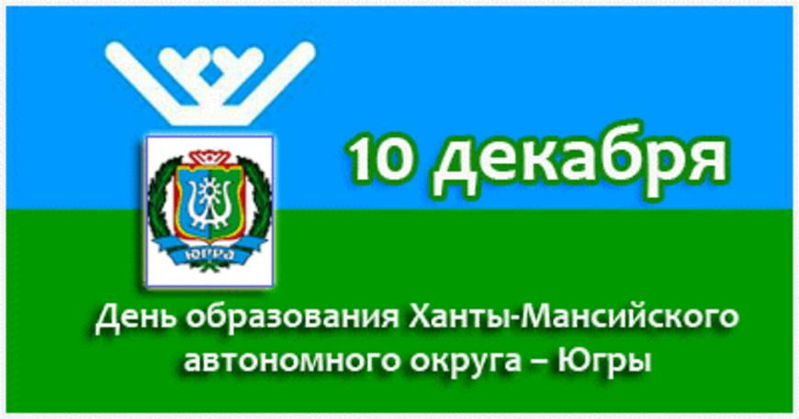
10 декабря 1930 года был образован Остяко-Вогульский национальный округ с центром в селе Самарово, 23 октября 1940 года он был переименован в Ханты-Мансийский национальный округ. С 1978 года — Ханты-Мансийский автономный округ, в 2003 году округ получил своё нынешнее название.
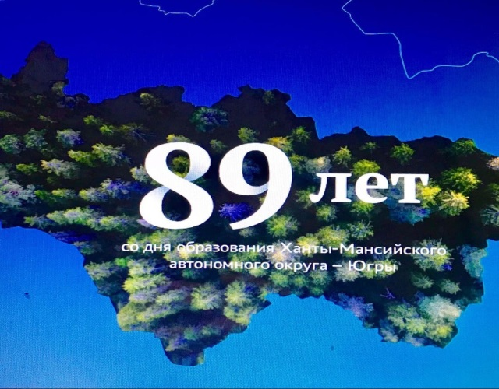
Его территория раскинулась с запада на восток почти на 1 400 километров, с севера на юг – на 900 км. Протяженность региона составляет 4 733 километра. Административный центр региона - город Ханты-Мансийск.
Сегодня автономный округ – это 105 муниципальных образований, это динамично развивающийся регион, занимающий ведущее положение в экономике России, это территория особой культуры и удивительной истории, которую населяют представители более 123 национальностей.
С информацией об истории автономного округа, основными сведениями, характеризующими регион, интересными фото- и видеоматериалами можно ознакомиться на тематическом сайте (http://деньюгры.рф/).

Материал подготовлен специалистом по социальной работе

отделения информационно-аналитической работы, С.Г. Даниловой

_______________________________________________

Моя Югра – мой дом родной!

_______________________________________________

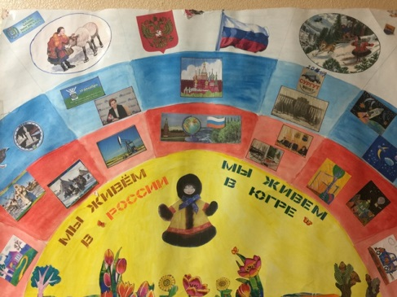
Югорский край, как ты велик,
Гостеприимен, щедр, красив!
Кругом леса, болота и снега,
И это все моя Югра!

Югорская земля – это край, удивляющий своей красотой, щедростью и величием. Богатая история Югры, сам дух этой земли, поистине философский и мудрый, располагают к неторопливому повествованию, размышлению о прошлом, настоящем и будущем. Мы обязаны сохранить для потомков это бесценное наследство, сделать его основой новейшей истории края, который мы с гордостью называем своей родиной. В последние годы мы часто стали сталкиваться с тем, что в обществе появилась устойчивая тенденция к утрате общечеловеческих ценностей и к широкому распространению равнодушия, неуважительного отношения к государству, Родине. Стало актуальным формировать патриотические чувства с самого раннего детства.
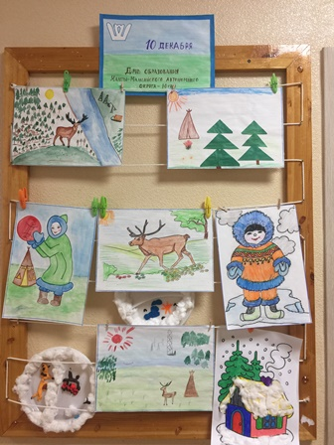
Чувство Родины начинается с восхищения тем, что видит перед собой ребенок, чему он изумляется и что вызывает отклик в его душе. И хотя многие впечатления еще не осознаны им глубоко, но, пропущенные через детское сердце, они играют огромную роль в становлении личности патриота своей Родины.
В стационарном отделении БУ «Сургутский центр социальной помощи семье и детям» уделяют большое внимание воспитанию в детях любви к родному краю, земле Югорской.
К 89 Дню рождения Ханты-Мансийского автономного округа — Югры для ребят проведены тематические занятия, на которых мальчики и девочки познакомились с особенностями северного края, с его историей, природными и иными богатствами, узнали много интересного о жизни и традициях коренных жителей – ханты и манси, а также рисовали, оформляли стенгазету.
Затем ребята оформили выставку своих работ «Югра – мой дом родной», «С днем рождения, Югра!», информационно - тематический уголок, выпустили стенгазету. Такие мероприятия способствуют формированию уважительного отношению к обычаям народов севера и интереса к истории малой родины.
Материал подготовлен воспитателями стационарного отделения
Л.С.Цоколаевой, Т.В.Щекутеевой

_______________________________________________

Экскурсия в цветочный магазин

_______________________________________________

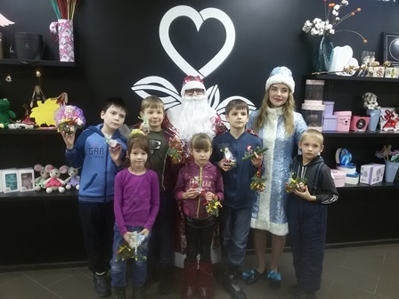
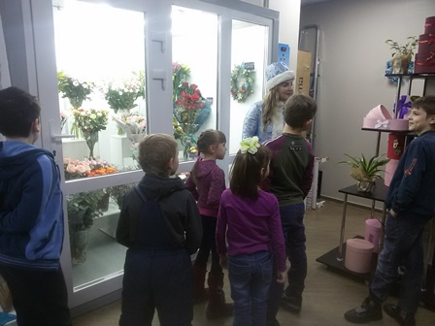
Необычное путешествие в цветочный бар Amore+Fiori совершили 14 декабря 2019 года несовершеннолетние, проживающие в стационарном отделении БУ «Сургутский центр социальной помощи семье и детям». Главным украшением цветочного салона являются свежие, ароматные цветы из разных уголков земного шара. Предпраздничная атмосфера цветочного салона расположила наших ребят на удивительное пребывание в уютном месте. Ребята погрузились в мир эстетики и красоты, познакомились с различными цветочными растениями, активно участвовали в цветочной викторине, выполнили под руководством удивительной Снегурочки «Новогоднюю игрушку». Также наблюдали, как флористы составляют букеты из свежесрезанных цветов и необычные цветочные композиции.
Природа – удивительный феномен, воспитательное воздействие которого на духовный мир ребенка трудно переоценить. Детская душа раскрывается в общении с природой, пробуждается интерес к окружающему миру, формируется умение делать открытия и удивляться им.
Из цветочного магазина дети ушли со сладостями и яркими впечатлениями.
Материал подготовлен воспитателем
стационарного отделения Н.М. Насыровой

_______________________________________________

«Новогоднее похищение» для семей,

состоящих на социальном обслуживании _______________________________________________

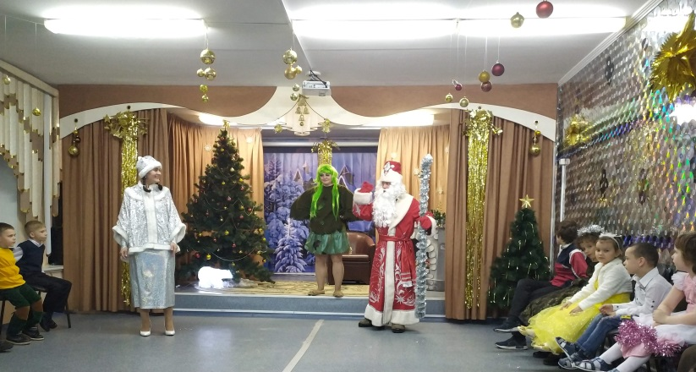
Зима в самом разгаре и она радует детей и взрослых своими праздниками. В БУ «Сургутский центр социальной помощи семье и детям» организовано новогоднее представление «Новогоднее похищение» для семей, состоящих на социальном обслуживании.
Ребята с нетерпением ждали этот праздник: разучивали стихи, песни, танцы, хороводы. В зала украшенная елка, гирлянды, снеговики, снежинки. Дети пришли на мероприятие веселые и нарядные, в предвкушении чудес.
Все дети пришли в новогодних костюмах и красивых платьях. И кого здесь только не было: черепашка, мушкетер, медведи, бабочки и принцессы! В нарядно украшенном зале дети встретились со Снегурочкой, Дед Морозом, Бабой Ягой и Кикиморой. Пели с ними песни, танцевали, водили хоровод. А для Дедушки Мороза ребята читали стихи, танцевали и поздравляли с наступающим Новым годом; в награду от Дедушки Мороза получали новогодние подарки.
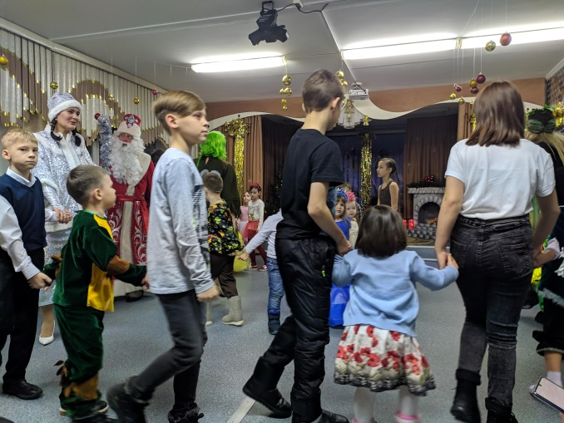
На новогоднем празднике герои праздника - Кикимора, сговорившись с Бабой Ягой, похищают Снегурочку. Все в растерянности ищут Снегурочку. Всемогущий Дед Мороз вместе с детьми спасает ее.
Дети веселились, а вместе с ними радовались их родители. Праздник прошел в удивительно душевной атмосфере всеобщей радости, веселья и счастья.

Материал подготовлен специалистом по социальной работе

отделения информационно-аналитической работы, С.Г. Даниловой

_______________________________________________

Официальные аккаунты Губернатора

Ханты-Мансийского автономного округа – Югры

и Депсоцразвития Югры:

_______________________________________________

Вы можете стать активным участником, быть в курсе событий и проводимых новостных кампаний, через аккаунт Губернатора Ханты-Мансийского автономного округа – Югры Н.В. Комаровой: https://www.instagram.com/nv__komarova/

Официальные аккаунты Депсоцразвития Югры:
Instagram: https://www.instagram.com/dsrhmao/
Вконтакте: https://vk.com/dsrhmao
Одноклассники: https://ok.ru/dsrhmao/54050422718599

Публикации в официальных профилях Депсоцразвития Югры позволяют делиться и быть в курсе интересных, актуальных новостей, планов, событий, проводимых в автономном округе.

_______________________________________________

bus.gov.ru — официальный сайт для размещения и получения информации о государственных (муниципальных) учреждениях.

_______________________________________________

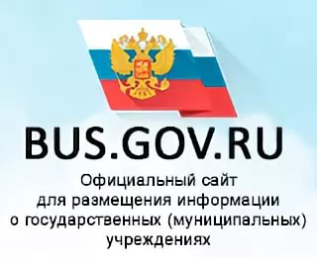
bus.gov.ru — официальный сайт для размещения и получения информации о государственных (муниципальных) учреждениях.

Цель сайта - это обеспечение удобства для граждан при выборе учреждений для получения необходимых им услуг посредством полного и достоверного информирования об учреждениях и оказываемых ими услугах.

bus.gov.ru предоставляет возможность обратиться за поиском информации о нужном учреждении, посмотреть результаты независимой оценки качества (т. е. получить представление о рейтинге организаций), а также ознакомиться с перечнями (классификаторами) государственных и муниципальных услуг и работ.

_______________________________________________

Наши достижения

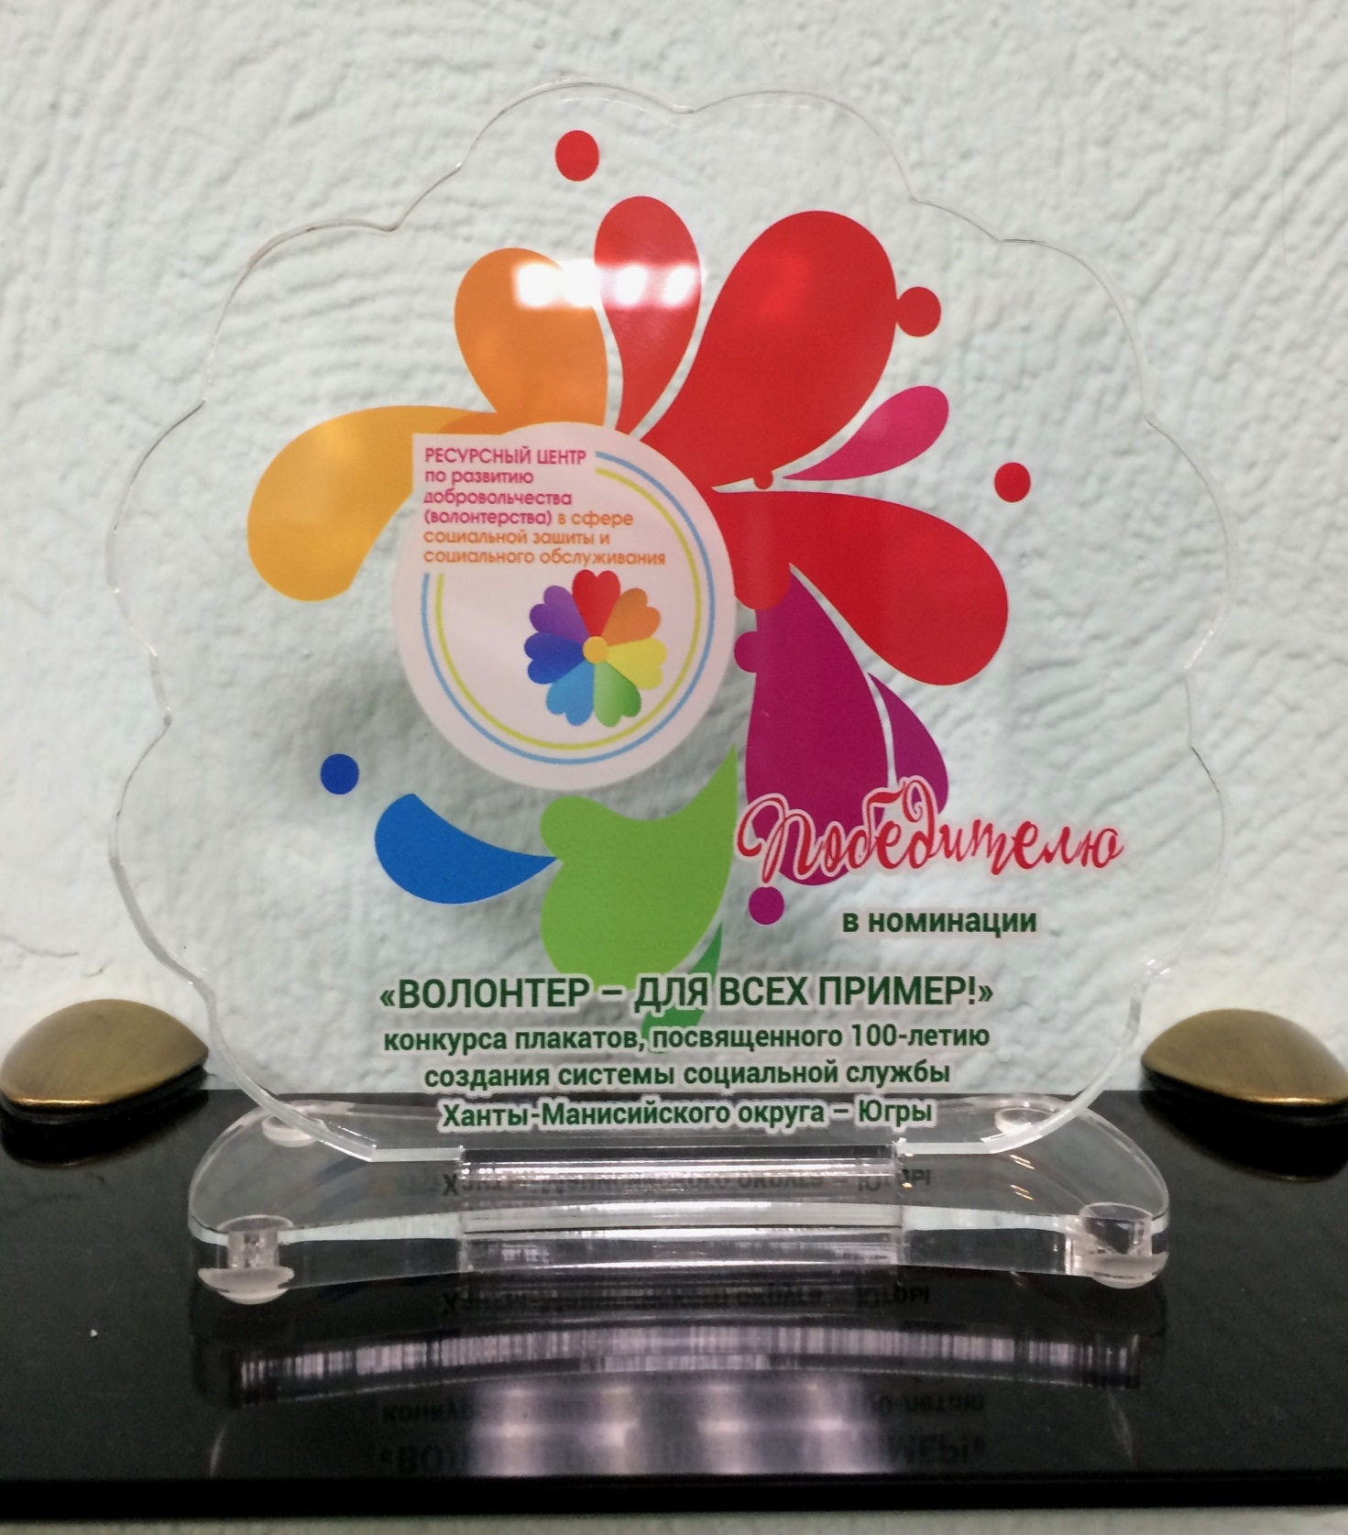
_______________________________________________

_______________________________________________

Наши достижения

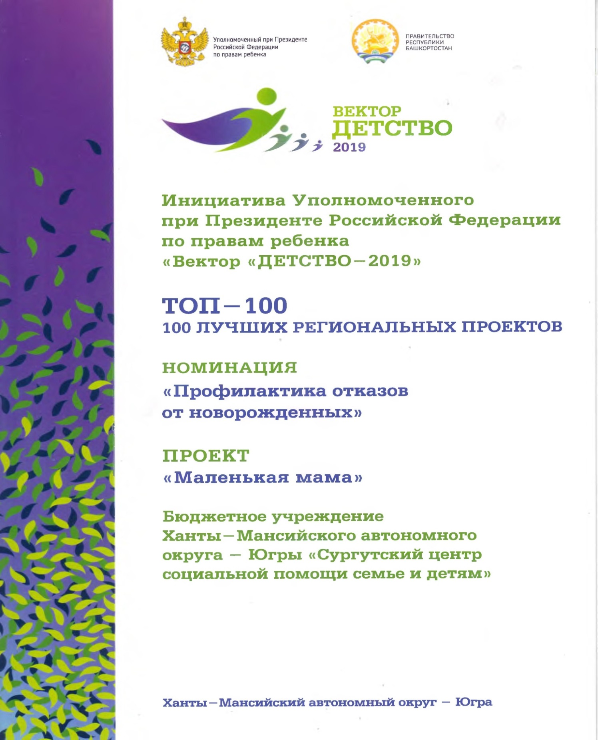
_______________________________________________

_______________________________________________

Важные телефоны

_______________________________________________
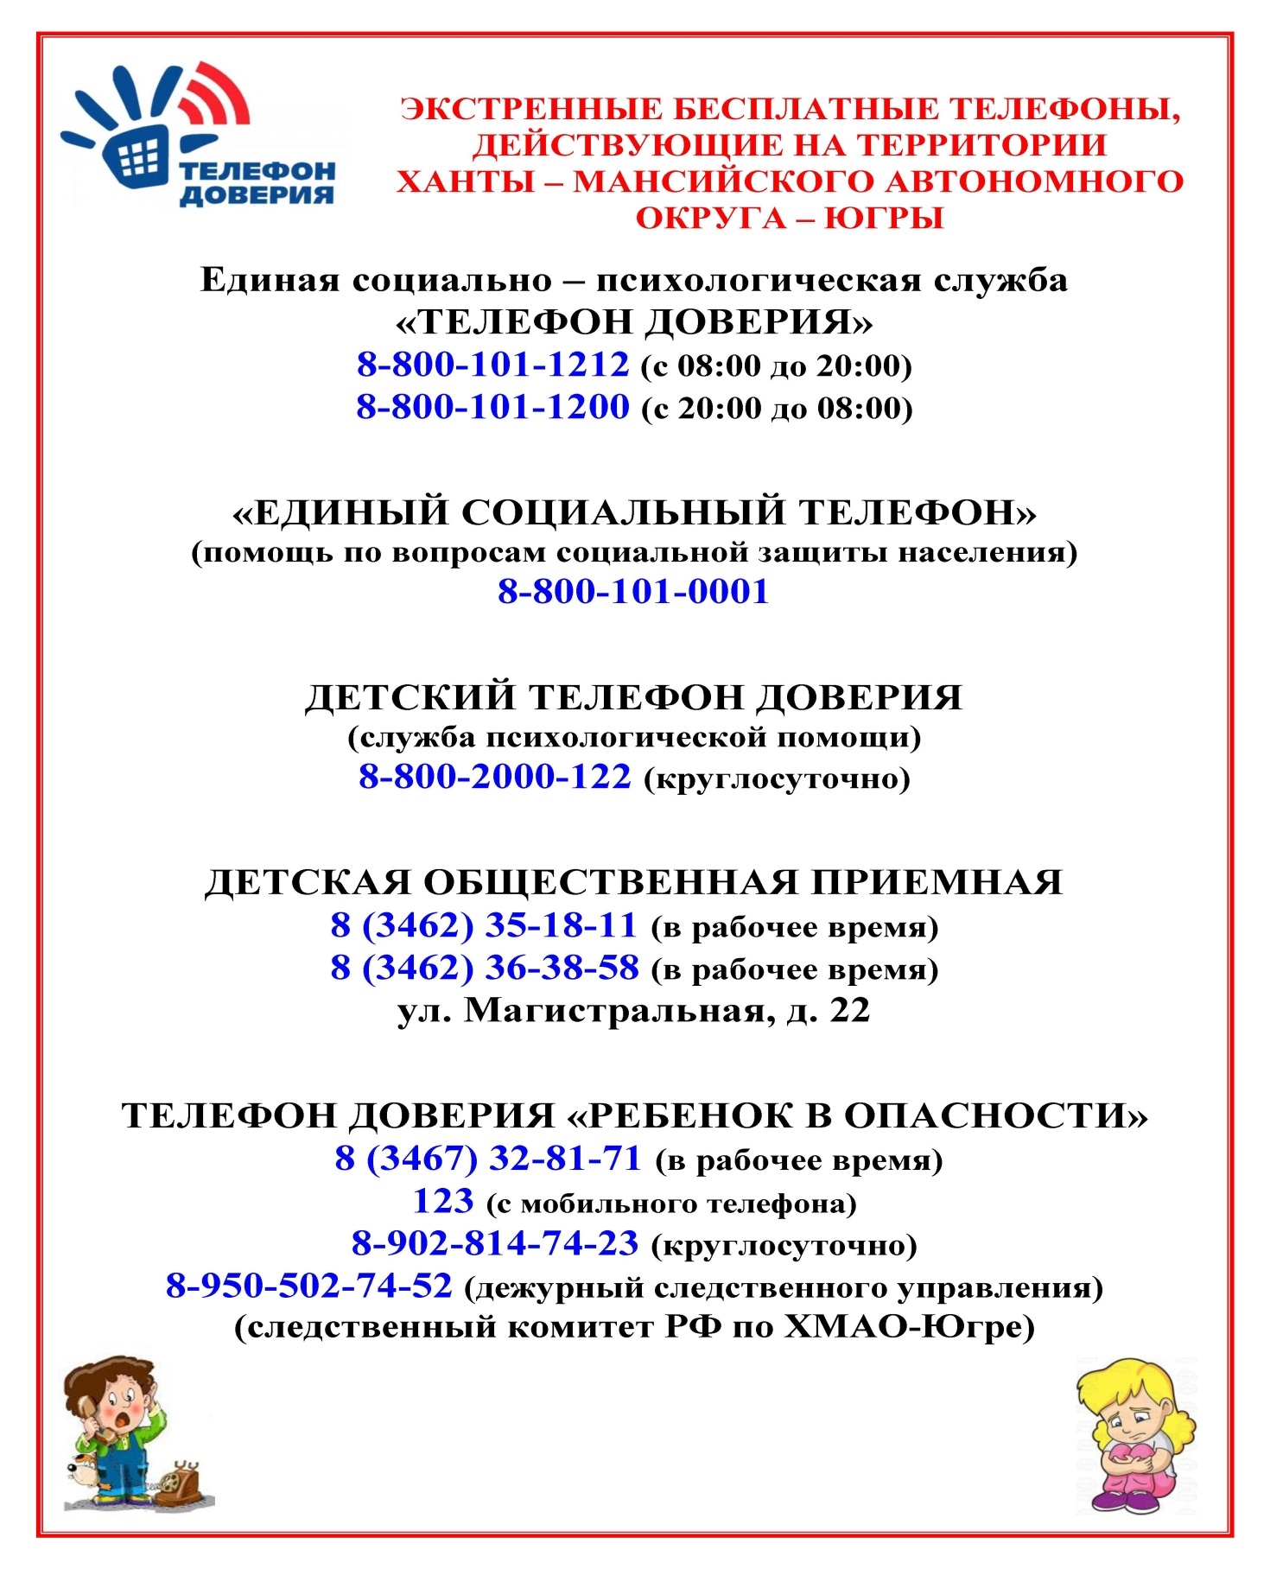

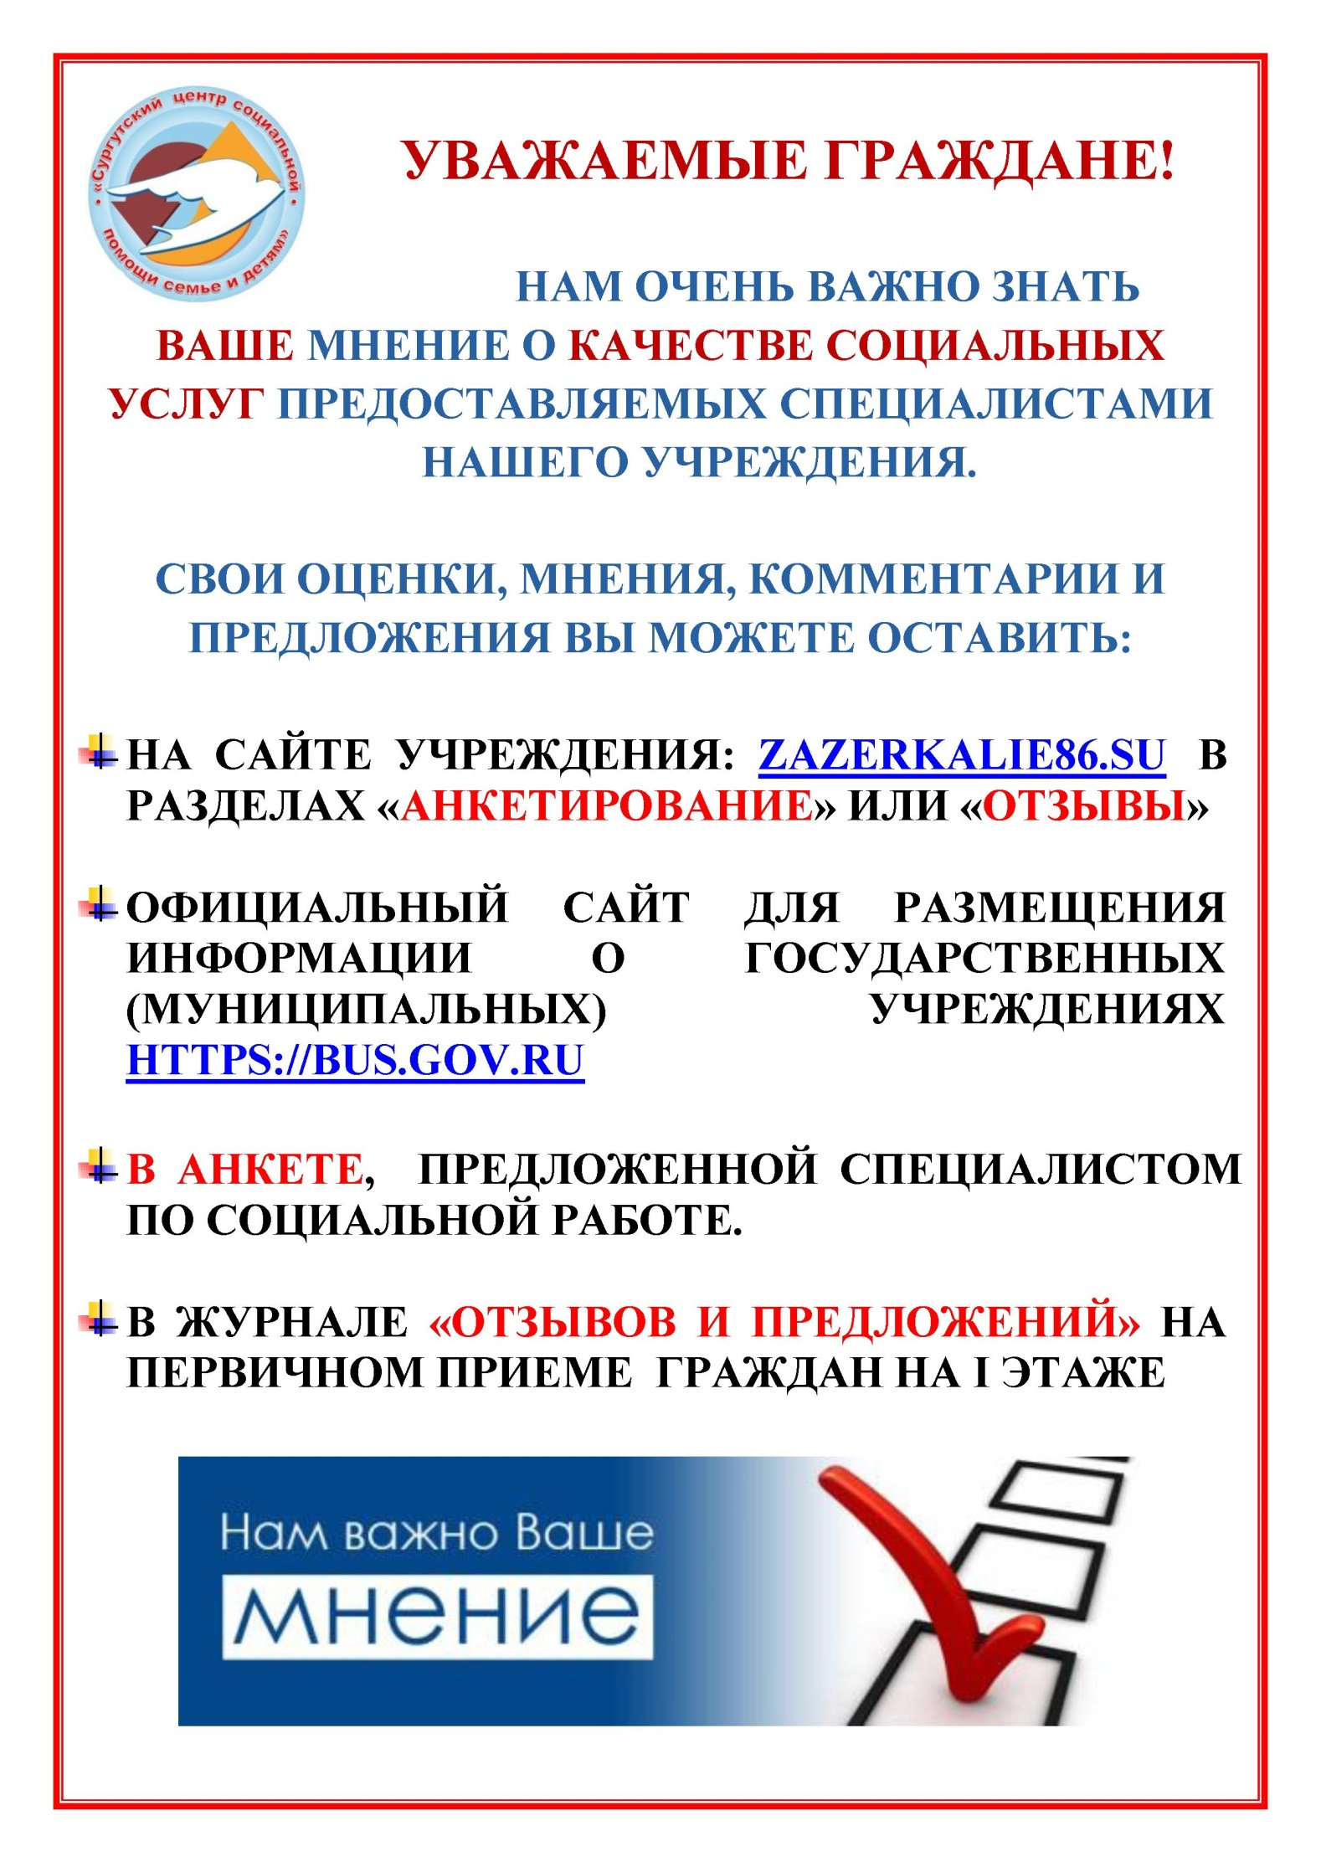
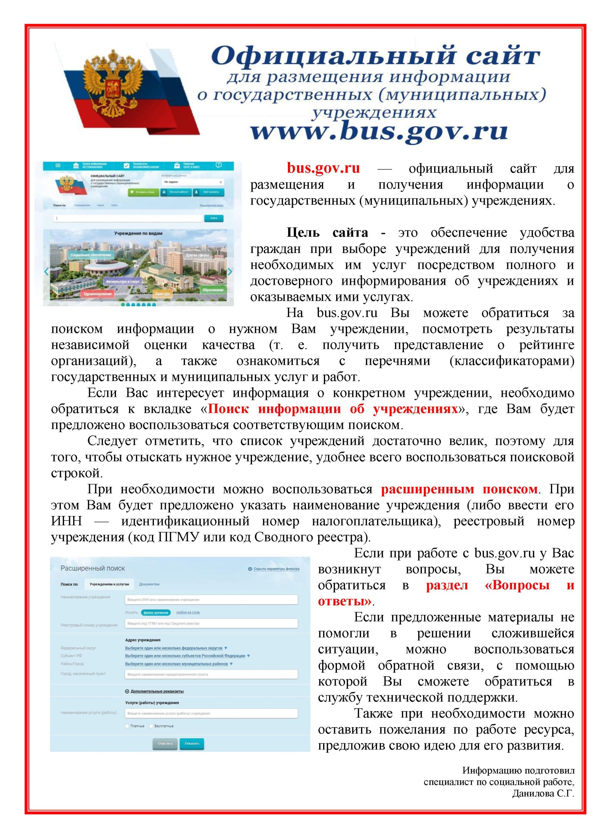
Если вам нужна помощь в связи с семейными трудностями, юридическая консультация, обращайтесь
по телефонам:
8 (3462) 34-33-38, 8 (3462) 34-88-89

Если у вас проблемы в семейных взаимоотношениях, вы можете обратиться к психологам, позвонив
по телефонам:
8 (3462) 35-18-28, 8 (3462) 32-90-80

По вопросам занятости вашего ребенка в свободное время Вы
можете проконсультироваться
по телефону 8 (3462) 34-05-18

Более подробную информацию о деятельности учреждения вы можете узнать, позвонив
по телефону 8 (3462) 35-48-60
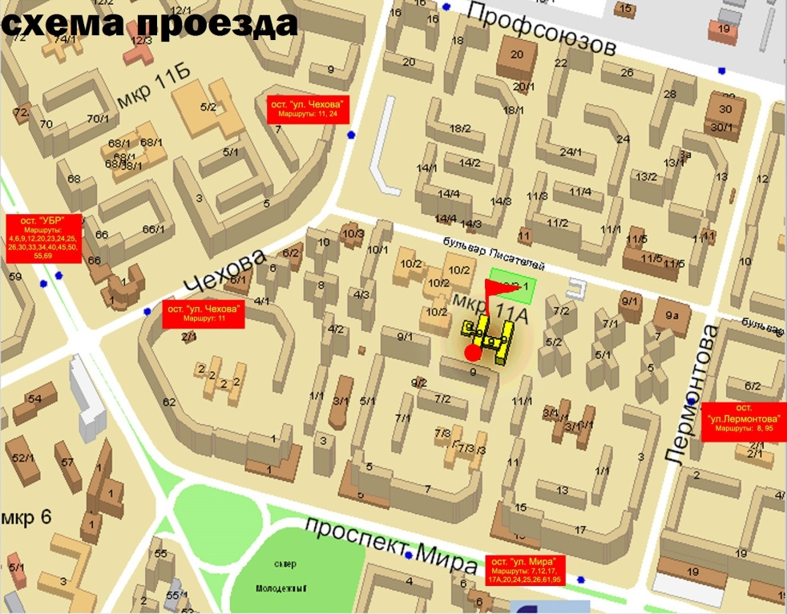

Наш адрес:
628418, ул. Лермонтова, дом 9,
г. Сургут, ХМАО-Югра
тел. 8 (3462) 34-10-30
факс 8 (3462) 34-10-33
E-mail: SurCPSD@admhmao.ru
Сайт: http://zazerkalie86.su
Составитель
специалист по социальной работе
Данилова С.Г.

